`
CURRICULUM VITAE

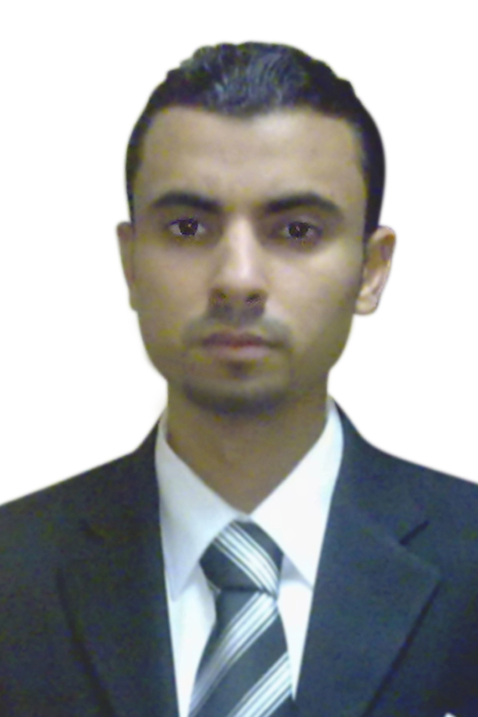
Ahmed Abd El-Moneim
Address: 28 Refat Khalifa St., Mataria, Cairo, Egypt.

Tel. # : 002 0106814292
Mobile.# : +966 0545499070
E-mail : MONEM9000@yahoo.com
:monem9000@hotmail.com
Website :http://ahmoneim.eu5.org/index.htm

Objectives: -
Seeking a challenging position in the field of accounting , which I can improve myself in and my interpersonal skills can be applied and developed.

Personal Information بيانات شخصية

Full Name | : | Ahmed Abd El-Moneim |  | أحمدعبد المنعم | : | الاسم
age | : | 29 |  | 29 | : | العمر
Place of Birth | : | Cairo, Egypt |  | القاهرة , مصر | : | مكان الميلاد
Marital Status | : | married |  | متزوج | : | الحالة الاجتماعية
Gender | : | Male |  | ذكر | : | الجنس
Relegation | : | Moslem |  | مسلم | : | الديانة
Military Statue | : | Fulfilled |  | مؤدى الخدمة العسكرية | : | موقف التجنيد

Educationالتعليم

Degree | : | B.Sc. Faculty Of commerce |  | بكالوريوس تجارة | : | المؤهل
Department | : | Accountant |  | محاسبة | : | قسم
University | : | Ain Shams |  | عين شمس | : | جامعة
Graduation year | : | 2004 |  | 2004 | : | سنة التخرج
General Grade | : | good |  | جيد | : | التقدير

Languages اللغة

Language | : | Arabic | - | English | الانجليزية | - | العربية | : | اللغة
Written | : | Excellent | - | Good | جيد | - | لغتي الأصلية | : | كتابة
Spoken | : | Fluent | - | Good | جيد | - | بليغ | : | تحدث
Understood | : | Excellent | - | Good | جيد | - | ممتاز | : | فهم
Comment | : | Native | - | Good | جيد | - | لغتي الأصلية | : | ملاحظة

Computer skills الكمبيوتر

Good with the following programs : |  | جيد في استخدام البرامج التالية :
WINDOWS, WORD , EXCEL, INTERNET , PHOTOSHOPE ,MEDIASHOW.

Experience الخبرة

Company Name | : | MEDICAL COMPANY |  | شركة طبية | : | اسم الشركة
Location | : | K.S.A , RIYADH |  | الرياض , السعودية | : | الموقع
Period | : | From 9/2007 TO NOW |  | من 9 /20007 وحتى ألان | : | الفترة
Position | : | An accountant |  | محاسب | : | الوظيفة
*********************************
Company Name | : | power Egypt |  | شركة الطاقة المصرية باور | : | اسم الشركة
Location | : | Heliopolis ,Cairo |  | مصر الجديدة – القاهرة | : | الموقع
Period | : | from 10 / 2004 to 9 / 2007 |  | من10 /2004 وحتى 9/2007 | : | الفترة
Position | : | Accountant(Purchasing) |  | محاسب في قسم المشتريات | : | الوظيفة
>>>>>>>>>>>>>>>>>>>>>>>>>>>>>>
Company Name | : | Wael mahmoud ( accounting agency) |  | مكتب محاسبة | : | اسم الشركة
Location | : | Nasr city, Cairo |  | مدينة نصر - القاهرة | : | الموقع
Period | : | From 7/2004 to 10 / 2005 |  | من 07/2004 وحتى 01/2005 | : | الفترة
Position | : | An accountant training |  | محاسب تحت التدريب | : | الوظيفة

>>>>>>>>>>>>>>>>>>>>>>>>>>>
Company Name | : | ELFAHD CAR RENTAL |  | الفهد لتاجير السيارات والليموزين | : | اسم الشركة
Location | : | Nasr city, Cairo |  | مدينة نصر - القاهرة | : | الموقع
Period | : | From 7/2003 to 09 / 2003 |  | من 7 /20003 وحتى 09 /2003 | : | الفترة
Position | : | An accountant |  | محاسب تحت التدريب | : | الوظيفة

>>>>>>>>>>>>>>>>>>>>>>>>>>>
THE WORK OF POSITION وظائف العمل

-Work restrictions and the daily review of financial statements | - القيام بعمل القيود اليومية و مراجعة القوائم المالية
-Follow-up loans and settlement | - متابعة القروض وتسويتها .
-Letters of guarantee and the work  to follow them  - To seek and follow-up of documentary credits and settlement | - عمل خطابات الضمان والقيام بالمتابعة لها .  -القيام بطلب الاعتمادات المستندية ومتابعتها وتسويتها
-Follow-up of all account statements for banks and the work of the settlement for the notes | - متابعة جميع كشوف الحساب الخاصة بالبنوك وعمل مذكرات التسوية الخاصة بها .
-Follow-up of client accounts and issuing invoices | - متابعة حسابات العملاء والقيام بإصدار الفواتير .  - العمل على البرامج المحاسبية مثل ( بيزن زكى – الإداري  - افيراست –وفترة قليلة على برنامج البتش تري )

PERSONAL SKILLS مهارات شخصية

-Have the ability to work under any pressures. | - القدرة علي تحمل ضغوط العمل.
-Ability to learn new tasks quickly. | - القدرة علي التعلم بسرعة.
-Logical thinking manner and good problem solving skills. | - القدرة علي التفكير المنطقي ولدي مهارة لحل مشاكل العمل.
-Good communication & having excellent relationships with different people. | - القدرة علي التواصل ولدي المقدرة علي عمل العلاقات مع الأشخاص المختلفين .
-Have administrative skills. | - لدي المهارة التنفيذية.
-Presentable & organized. | - حاضر الذهن ومنظم.
-Have high energy, initiative and creative. | - املك طاقة عالية ولدي روح المبادرة والإبداع.
-Adheres to ethics and rules of confidentiality. | - مخلص جدا لعمل وخصوصياته.
-Flexible, ability to adapt and change as circumstances/needs dictate. | - مرن ولدي القدرة علي التكيف مع الظروف المحيطة.
......................................................................

